Resolución del Pleno del Instituto de Transparencia, Acceso a la Información Pública y Protección de Datos Personales del Estado de México y Municipios, con domicilio en Metepec, Estado de México, a veintiuno de agosto de dos mil diecinueve.

VISTOS los expedientes electrónicos formados con motivo de los recursos de revisión números 04700/INFOEM/IP/RR/2019 y Acumulados, interpuestos por la C. xxxxxxxxx xxxxxxxxxxxxxxxxx en lo sucesivo la Recurrente, en contra de las respuestas del Sistema Para el Desarrollo Integral de la Familia del Municipio de Atizapán de Zaragoza, en lo subsecuente El Sujeto Obligado, se procede a dictar la presente resolución.

A N T E C E D E N T E S D E L A S U N T O
PRIMERO. De las Solicitudes de Información.
Con fechas uno, cuatro, cinco, veintitrés, veintiséis de abril y dos, siete, nueve de mayo de dos mil diecinueve, el Recurrente, presentó a través del Sistema de Acceso a la Información Mexiquense (SAIMEX) ante El Sujeto Obligado, las solicitudes de acceso a la información pública, registradas bajo los números de expediente 00065/DIFATIZARA/IP/2019, 00063/DIFATIZARA/IP/2019, 00060/DIFATIZARA/IP/2019, 00059/DIFATIZARA/IP/2019, 00054/DIFATIZARA/IP/2019, 00053/DIFATIZARA/IP/2019, 00050/DIFATIZARA/IP/2019, 00071/DIFATIZARA/IP/2019, 00070/DIFATIZARA/IP/2019, 00068/DIFATIZARA/IP/2019, 00061/DIFATIZARA/IP/2019, 00077/DIFATIZARA/IP/2019, 00076/DIFATIZARA/IP/2019, 00075/DIFATIZARA/IP/2019 y 00072/DIFATIZARA/IP/2019, mediante las cuales solicitó información en el tenor siguiente:
“SOLICITO INFORMACIÓN SOBRE LAS COMPRAS HECHAS DEL 01 DE ENERO AL 30 DE ABRIL, CONTRATOS, MODALIDAD DE CONTRATACIÓN MONTOS ECONÓMICOS PROVEEDOR.” [Sic.]
“SOLICITO CONOCER CON EVIDENCIAS DIGITAL O ELECTRÓNICA PADRÓN DE PROVEEDORES DE ENERO DE 2019 A LA FECHA, CLASIFICADO POR TIPO DE PRODUCTO O SERVICIO, MONTOS MENSUALES DE CONTRATACION TANTO EN PRODUCTO O SERVICIO COMO ECONÓMICO, MODALIDAD DE CONTRATACIÓN, NOMBRE DE LA PERSONA MORAL O FISICA DEL PROVEEDOR ORDENADO ALFABÉTICAMENTE.” [Sic.]
“SOLICITO CONOCER GASTOS EJERCIDOS CLASIFICÁNDOLOS POR TIPO DE GASTO, MONTO TOTAL EJERCIDO Y EN SU CASO PROVEEDORES CONTRATOS Y MODALIDAD DE CONTRATACIÓN PARA EL EVENTO DEL INFORME DE LOS 90 DÍAS DEL DIF.” [Sic.]
“SOLICITO CONOCER TODAS ACCIONES Y SERVICIOS A LA COMUNIDAD ASÍ COMO POBLACION BENEFICIADA CLASIFICANDOLA POR TIPO DE BENEFICIO E IMPACTO SOCIAL CON INDICADORES DE VALOR PUBLICO DE LOS PRIMEROS 100 DIAS DE GESTIÓN ASPI SOLICITO CONOCER EL GASTO EJERCIDO CLASIFICADOS POR RUBRO MONTOS TOTALES EJERCIDOS, EN SU CASO PROVEEDORES Y MODALIDAD DE CONTRATACIÓN Y CONTRATOS ESTABLECIDOS Y MONTOS TOTALES DE DICHOS CONTRATOS.” [Sic.]
“SOLICITO EL MONTO TOTAL DE LOS GASTADO POR CONCEPTO DE GASOLINA, VIATICOS, SERVICIOS DE COMIDA, CAFETERÍA, AGUA, PRODUCTOS DE LIMPIEZA, INSUMOS DIVERSOS DE TRABAJO Y PAPELERÍA O CUALQUIER CONCEPTO DEL 01 DE ENERO AL 31 DE MARZO.” [Sic.]
“SOLICITO EL MONTO TOTAL DE LOS GASTADO POR CONCEPTO DE GASOLINA, VIATICOS, SERVICIOS DE COMIDA, CAFETERÍA Y PAPELERÍA DEL 01 DE ENERO AL 31 DE MARZO DE 2019, CLASIFICADO POR TIPO DE GASTO, CANTIDAD Y TIPO DE PRODUCTO O SERVICIO, KILOGRAMOS, LITROS, CANTIDAD EN UNIDADES Y POR DIRECCIÓN O UNIDADES ADMINISTRATIVAS INCLUYENDO LA DIRECCIÓN GENERAL.” [Sic.]
“SOLICITO EL PRESUPUESTO EJERCIDO DIVIDIDO POR PARTIDAS PRESUPUESTALES, EJERCIDO CONTRA LO ESTIMADO DE ENERO A MARZO DE 2019.” [Sic.]
“SOLICITO CONOCER EL CATALOGO DE PROVEEDORES MISMO QUE DETALLE, TIPO DE PROVEEDOR, CONCEPTO DE LOS PRODUCTOS O SERVICIOS QUE PRESTA, MONTOS DE CONTRATACIÓN, MODALIDAD DE CONTRATACIÓN, FECHAS DE COMPRA, CLASIFICANDOLO POR BENEFICIO O NECESIDAD ATENDIDA DEL 01 DE ENERO AL 30 DE ABRIL DE 2019.” [Sic.]
“SOLICITO TODOS LO CONTRATOS, MODALIDAD DE CONTRATACIÓN MONTOS TOTALES, NOMBRE DE LOS PROVEEDORES POR CONCEPTO DE SERVICIOS DE PUBLICIDAD, PROMOCIÓN, COMUNICACIÓN, RADIO. TV, INTERNET, MEDIOS IMPRESOS, MONITOREO Y DEMÁS CONCEPTOS DE COMUNICACIÓN SOCIAL.” [Sic.]
“SOLICITO RELACION DE GASTOS POR CONCEPTO TALES COMO CAFETERIA, PAPELERIA, GASOLINA, INSUMOS DE OFICINA, SERVICIOS DE COMIDA O CAFETERÍA, VIÁTICOS, PAGO DE SERVICIOS GENERALES O CUALQUIER OTRO GASTO EJERCIDO, DE TODAS LAS OFICINAS O ÁREAS CLASIFICÁNDOLAS POR UNIDADES ADMINISTRATIVAS 01 DE ENERO AL 30 DE ABRIL DE LOS CORRIENTES.” [Sic.]
“SOLICITO CONOCER TODAS CUENTAS BANCARIAS, BANCOS Y TODOS LOS MOVIMIENTO BANCARIOS DE DICHAS CUENTAS, TODO LO ANTERIOR DEL 01 DE ENERO AL 15 DE ABRIL DEL PRESENTE AÑO Y CON EVIDENCIAS DIGITALES O ELECTRÓNICAS.” [Sic.]
“SOLICITO EL CORTE PRESUPUESTAL AL 30 DE ABRIL DE LO ESTIMADO CONTRA LO EJERCIDO CLASIFICANDOLO POR CONCEPTOS O PARTIDAS Y DETALLANDOLO ASÍ COMO DETALLANDO EL BENEFICIO O NECESIDAD ATENDIDA.” [Sic.]
“SOLICITO EL INVENTARIO AL CIERRE DEL 30 DE ABRIL DE TODOS LOS MATERIALES DE TRABAJO, DESPENSAS Y TODOS LOS INSUMOS PARA ATENDER LOS SERVICIOS PÚBLICOS DEL ORGANISMO DETALLANDOLO POR CONCEPTO, CANTIDAD Y COSTOS DE LOS MISMO.” [Sic.]
“SOLICITO PADRÓN DE PROVEEDORES EN EL QUE SE DETALLE NOMBRE DEL PROVEEDOR, TIPO DE PRODUCTO O SERVICIO QUE PRESTA, MONTOS ECONÓMICOS DE CONTRATACIÓN, MODALIDAD DE CONTRATACIÓN, CONTRATOS Y EVIDENCIAS QUE DEMUESTREN EL PAGO RESPECTIVO DE PARTE DE LA AUTORIDAD.” [Sic.]
“SOLICITO TODOS LOS GASTOS HECHOS DE LA DIRECCIÓN GENERAL CLASIFICANDOLO POR CONCEPTO DETALLANDO DICHOS CONCEPTOS Y MONTOS POR DICHOS CONCEPTOS Y POR SEMANA DEL 01 ENERO AL 30 DE ABRIL DEL PRESENTE AÑO.” [Sic.]
Modalidad de entrega: a través del SAIMEX.
SEGUNDO. De las respuestas del Sujeto Obligado.
En los expedientes electrónicos SAIMEX, se aprecia que El Sujeto Obligado en fechas nueve, catorce, quince, veinte, veintitrés, veinticuatro, veintisiete y veintinueve de mayo de dos mil diecinueve, dio respuesta a las solicitudes de información número 00065/DIFATIZARA/IP/2019, 00063/DIFATIZARA/IP/2019, 00059/DIFATIZARA/IP/2019, 00071/DIFATIZARA/IP/2019 y 00070/DIFATIZARA/IP/2019, aludiendo que lo solicitado se encontraba diversas ligas electrónicas y para las solicitudes de información número 00060/DIFATIZARA/IP/2019, 00054/DIFATIZARA/IP/2019, 00053/DIFATIZARA/IP/2019, 00050/DIFATIZARA/IP/2019, 00068/DIFATIZARA/IP/2019, 00061/DIFATIZARA/IP/2019, 00077/DIFATIZARA/IP/2019, 00076/DIFATIZARA/IP/2019, 00075/DIFATIZARA/IP/2019 y 00072/DIFATIZARA/IP/2019, Adjunto los archivos denominados OFICIO TRANSPARENCIA60.pdf, respuesta54.pdf, respuesta53.pdf, c-egresosmarzo.pdf, Productos y servicios .pdf, NOTA ACLARATORIA SAIMEX (3).pdf, OFICIOS IMPOMEX 61.pdf, 00077DIFATIZARAIP2019.pdf, Productos y servicios 30 abril 2019.pdf, 00075DIFATIZARAIP2019 .pdf y 00072DIFATIZARAIP2019.pdf, los cuales se tienen por reproducidos al ser del conocimiento de las partes y en obvio de reproducciones ociosas.
TERCERO. De los recursos de revisión.
Inconforme con las respuestas emitidas por el Sujeto Obligado, la Recurrente interpuso los recursos de revisión, en fechas veintisiete y veintiocho de mayo y tres de junio de dos mil diecinueve, los cuales fueron registrados en el sistema electrónico con los expedientes número 04700/INFOEM/IP/RR/2019, 04701/INFOEM/IP/RR/2019, 04702/INFOEM/IP/RR/2019, 04704/INFOEM/IP/RR/2019, 04707/INFOEM/IP/RR/2019, 04708/INFOEM/IP/RR/2019, 04709/INFOEM/IP/RR/2019, 04842/INFOEM/IP/RR/2019, 04843/INFOEM/IP/RR/2019, 04845/INFOEM/IP/RR/2019, 04847/INFOEM/IP/RR/2019, 05066/INFOEM/IP/RR/2019, 05067/INFOEM/IP/RR/2019, 05068/INFOEM/IP/RR/2019 y 05092/INFOEM/IP/RR/2019, en los cuales arguye, las siguientes manifestaciones:
Acto Impugnado:
“RESPUESTA DE LA AUTORIDAD."[Sic]
“LA NEGATIVA DE INFORMACION DE PARTE DE LA AUTORIDAD."[Sic]
“LA NEGATIVA DE LA RESPUESTA DE PARTE DE LA AUTORIDAD.”[Sic]
“LA NEGATIVA DE LA INFORMACION DE PARTE DE LA AUTORIDAD.”[Sic]
“NEGATIVA DE LA RESPUESTA DE LA AUTORIDAD.”[Sic]
“LA NEGATIVA DE LA RESPUESTA DE PARTE DE LA AUTORIDAD.”[Sic]
“LA NEGATIVA DE LA RESPUESTA DE PARTE DE LA AUTORIDAD.”[Sic]
“LA NEGATIVA DE LA RESPUESTA DE PARTE DE LA AUTORIDAD.”[Sic]
“LA NEGATIVA DE LA RESPUESTA DE PARTE DE LA AUTORIDAD.”[Sic]
Razones o Motivos de Inconformidad:
“LA AUTORIDAD SE NIEGA NUEVAMENTE A DAR LA INFORMACION PUBLICA SOLICITADA.” [Sic]
“LA AUTORIDAD ELUDE Y SE NIEGA A DAR LA INFORMACION SOLICITADA.” [Sic]
“LA AUTORIDAD ELUDE Y SE NIEGA A DAR LA INFORMACION SOLICITADA DE FORMA INDEBIDA.” [Sic]
“LA AUTORIDAD ELUDE DE FORMA INDEBIDA Y SE NIEGA DAR LA INFORMACION SOLICITADA.” [Sic]
“LA AUTORIDAD ELUDE DE FORMA INDEBIDA A DAR LA INFORMACION SOLICITADA DADO QUE NO ES POSIBLE QUE NO SE HAYAN GENERADO GASTOS OPERATIVOS O DE INSUMOS TAN CUAL SE SOLICITA.” [Sic]
“LA AUTORIDAD ELUDE DE FORMA INDEBIDA A DAR LA INFORMACION SOLICITADA.” [Sic]
“LA AUTORIDAD NO MANDA LA INFORMACION COMO SE SOLICITA EJERCIDO CONTRA LO PRESUPUESTADO.” [Sic]
“LA AUTORIDAD ELUDE DE FORMA INDEBIDA DAR RESPUESTA A LO SOLICITADO POR LO QUE SE NIEGA DAR LA INFORMACIÓN.” [Sic]
“LA ENTREGA DE LA INFORMACIÓN ES INCOMPLETA Y NO LA ESTÁN CLASIFICANDOLO COMO SE SOLICITO.” [Sic]
“LA INFORMACION NO REFLEJA LOS MOVIMIENTOS BANCARIOS EN DICHAS CUENTAS MISMAS QUE SE SOLICITARON DE INICIO.” [Sic]
“LA RESPUESTA NO ES SUFICIENTE O INCOMPLETA CON RESPECTO A LO SOLCITADO.” [Sic]
“LA RESPUESTA ES INCOMPLETA CON RESPECTO A LO SOLICITADO.” [Sic]
“LA AUTORIDAD SE NIEGA A DAR LA INFORMACION EVADIENDO INDEBIDAMENTE LO SOLICITADO.” [Sic]
“LA INFORMACIÓN ES INCOMPLETA.” [Sic]

CUARTO. Del turno del recurso de revisión.
Medios de impugnación que le fueron turnados a los Comisionados Zulema Martínez Sánchez, Luis Gustavo Parra Noriega, Eva Abaid Yapur, José Guadalupe Luna Hernández y Javier Martínez Cruz, por medio del sistema electrónico en términos del arábigo 185 fracción I de la Ley de Transparencia y Acceso a la información Pública del Estado de México y Municipios, de los cuales recayeron acuerdos de admisión en fechas treinta y uno de mayo y tres y siete de junio de dos mil diecinueve, determinándose en él, un plazo de siete días para que las partes manifestaran lo que a su derecho corresponda en términos del numeral ya citado.
QUINTO. De la Acumulación.
Posteriormente por acuerdo del Pleno del Instituto, en la Vigésima Primera sesión ordinaria del Pleno de fecha cinco de junio de los corrientes, se determinó acumular los recursos de revisión en estudio, ya que existe identidad del solicitante y similitud de causas y objeto de solicitud en términos de lo que dispone el artículo 18 del Código de Procedimientos Administrativos del Estado de México.
SEXTO. De la etapa de instrucción.
Así, una vez abierta la etapa de instrucción, en el sumario se observa que el
Sujeto Obligado presento sus informes justificados, asimismo; por su parte, el recurrente no realizo manifestación alguna, así pues, una vez transcurrido el plazo se procedió a decretar el cierre de instrucción en fecha veintiuno de junio de la presente anualidad, en términos del artículo 185 fracción VI de la Ley de Transparencia y Acceso a la Información Pública del Estado de México y Municipios, iniciando el término legal para dictar resolución definitiva del asunto.
Así también, en fechas doce y treinta de julio y dos de agosto de dos mil diecinueve este órgano garante con fundamento en el artículo 181 párrafo tercero de la Ley de Transparencia de la entidad, declaro la ampliación de término para resolver el recurso de revisión por un plazo de quince días hábiles.
C O N S I D E R A N D O
PRIMERO. De la competencia.
Este Instituto de Transparencia, Acceso a la Información Pública y Protección de Datos Personales del Estado de México, es competente para conocer y resolver el presente recurso de revisión interpuesto por el Recurrente conforme a lo dispuesto en los artículos 1, párrafos segundo y tercero, 6, apartado A, fracciones I, III y IV de la Constitución Política de los Estados Unidos Mexicanos, 5, vigésimo segundo, vigésimo tercero y vigésimo cuarto fracción IV de la Constitución Política del Estado Libre y Soberano de México, 1, 2 fracción II, 13, 29, 36 fracciones II y III, 176, 178, 179 fracción IV, 181 párrafo tercero, 182, 185, 188 y 194 de la Ley de Transparencia y Acceso a la Información Pública del Estado de México y Municipios, 9 fracciones I, XXIV, 11 y 14 fracción I del Reglamento Interior del Instituto de Transparencia, Acceso a la Información Pública y Protección de Datos Personales del Estado de México.
SEGUNDO. Sobre los alcances del recurso de revisión.
Derivado de la impugnación realizada, es menester señalar que el recurso de revisión inmerso en la Ley de Transparencia vigente en la entidad, tiene el fin y alcance que señalan los numerales 176, 179, 181 párrafo cuarto, 194 y 195 y demás aplicables de la Ley de Transparencia y Acceso a la Información Pública del Estado de México y Municipios vigente, el cual será analizado conforme a las actuaciones que obren en el expediente electrónico, con la finalidad de reparar cualquier posible afectación al derecho de acceso a la información pública y garantizando el principio rector de máxima publicidad.
TERCERO. De las causas de improcedencia.
En el procedimiento de acceso a la información y de los medios de impugnación de la materia, se advierten diversos supuestos de procedibilidad que deben estudiarse con la finalidad de dar cumplimiento a los principios de legalidad y objetividad inmersos en el artículo 9 de Ley de Transparencia y Acceso a la Información Pública del Estado de México y Municipios, en correlación con la seguridad jurídica que debe generar lo actuado ante este Organismo garante.
Siendo una facultad legal entrar al estudio de las causas de improcedencia que hagan valer las partes o que se adviertan de oficio por este Resolutor y por ende objeto de análisis previo al estudio de fondo del asunto; presupuestos procesales de inicio o trámite de un proceso, dotando de seguridad jurídica las resoluciones, máxime que se trata de una figura procesal adoptada en la ley de la materia, la cual permite dilucidar alguna causal que impida el estudio y resolución, cuando una vez admitido el recurso de revisión se advierta una causa de improcedencia que permita sobreseerlo, sin estudiar el fondo del asunto.
Estudio oficioso o a petición de parte que no son incompatibles con el derecho de acceso a la justicia, ya que éste no se coarta por regular causas de improcedencia y sobreseimiento con tales fines.
Así las cosas, del análisis del expediente electrónico no se actualiza ninguna causa de improcedencia de las referidas en el artículo 191 de la Ley de Transparencia y Acceso a la Información Pública del Estado de México y Municipios, ni mucho menos se hizo valer causa de improcedencia alguna por las partes, que resulte dable abordar, encontrándose actualizados todos los presupuestos procesales para atender el fondo del asunto, en los términos del considerando posterior.
CUARTO. Estudio y resolución del asunto.
El análisis del presente recurso, se basará en el contenido íntegro de las actuaciones que obran en el expediente electrónico, para así estar en posibilidad este Órgano Colegiado de dictar el fallo correspondiente conforme a derecho, tomando en consideración los elementos aportados por las partes y respetando en todo momento al principio de máxima publicidad consagrado en nuestra Constitución Federal, Local y demás leyes aplicables en la materia, así como en los tratados internacionales en los que el Estado Mexicano sea parte, en concordancia con el párrafo tercero del artículo 1 de la Constitución Federal y el diverso 8 de la Ley de Transparencia local.
Ahora bien, es de mencionar que, de los requerimientos vertidos por la hoy recurrente en sus solicitudes de información, versan medularmente respecto de información diversa en el siguiente tenor:
- Compras hechas del 01 de enero al 30 de abril, contratos, modalidad de contratación, montos económicos, proveedor.
- Evidencia digital o electrónica padrón de proveedores de enero de 2019 a la fecha, clasificado por tipo de producto o servicio, montos mensuales de contratación tanto en producto o servicio como económico, modalidad de contratación, nombre de la persona moral o física del proveedor ordenado alfabéticamente.
- Gastos ejercidos clasificándolos por tipo de gasto, monto total ejercido y en su caso proveedores contratos y modalidad de contratación para el evento del informe de los 90 días del DIF.
- Todas las acciones y servicios a la comunidad, así como población beneficiada clasificándola por tipo de beneficio e impacto social con indicadores de valor público de los primeros 100 días de gestión, así como el gasto ejercido clasificados por rubro montos totales ejercidos, en su caso proveedores y modalidad de contratación y contratos establecidos y montos totales de dichos contratos.
- Monto total de lo gastado por concepto de gasolina, viáticos, servicios de comida, cafetería, agua, productos de limpieza, insumos diversos de trabajo y papelería o cualquier concepto del 01 de enero al 31 de marzo.
- Monto total de lo gastado por concepto d gasolina, viáticos, servicio de comida, cafetería, papelería del 01 de enero al 31 de marzo de 2019, clasificado por tipo de gasto, cantidad y tipo de producto o servicio, kilogramos, litros, cantidad en unidades y por dirección o unidades administrativas, incluyendo la Dirección General.
- Presupuesto ejercido dividido por partidas presupuestales, ejercido contra lo estimado de enero a marzo de 2019.
- Catálogo de proveedores mismo que detalle, tipo de proveedor, concepto de los productos o servicios que presta, montos de contratación, modalidad de contratación, fechas de compra, clasificándolo por beneficio o necesidad atendida del 01 de enero al 30 de abril de 2019.
- Todos los contratos, modalidad de contratación montos totales, nombre de los proveedores por concepto de servicios de publicidad, promoción, comunicación, radio. tv, internet, medios impresos, monitoreo y demás conceptos de comunicación social.
- Relación de gastos por concepto tales como cafetería, papelería, gasolina, insumos de oficina, servicios de comida o cafetería, viáticos, pago de servicios generales o cualquier otro gasto ejercido, de todas las oficinas o áreas clasificándolas por unidades administrativas 01 de enero al 30 de abril de los corrientes.
- Todas cuentas bancarias, bancos y todos los movimientos bancarios de dichas cuentas, todo lo anterior del 01 de enero al 15 de abril del presente año y con evidencias digitales o electrónicas.
- Corte presupuestal al 30 de abril de lo estimado contra lo ejercido clasificándolo por conceptos o partidas y detallándolo, así como detallando el beneficio o necesidad atendida.
- Inventario al cierre del 30 de abril de todos los materiales de trabajo, despensas y todos los insumos para atender los servicios públicos del organismo detallándolo por concepto, cantidad y costos de los mismo.
- Padrón de proveedores en el que se detalle nombre del proveedor, tipo de producto o servicio que presta, montos económicos de contratación, modalidad de contratación, contratos y evidencias que demuestren el pago respectivo de parte de la autoridad.
- Todos los gastos hechos de la dirección general clasificándolo por concepto detallando dichos conceptos y montos por dichos conceptos y por semana del 01 enero al 30 de abril del presente año.
Solicitud | Respuesta | Informe Justificado | Colma
Solicitud | Respuesta | Informe Justificado | Si, No, Parcial
00065/DIFATIZARA/IP/2019 | Remite liga electrónica del IPOMEX. | Mediante oficio DIF/SA/0307/2019, señala que la información solicitada se encuentra en la liga electrónica remitida, en su fracción XXXVI, en donde se encuentra el padrón de proveedores y contratistas actualizado. | NO
00063/DIFATIZARA/IP/2019 | Remite liga electrónica del IPOMEX. | Mediante memorándum DIF/SA/0306/2019, señala que la información solicitada se encuentra en la liga electrónica remitida, en su fracción XXXVI, en donde se encuentra el padrón de proveedores y contratistas actualizado. | SI
00060/DIFATIZARA/IP/2019 | Señala que a la fecha de la solicitud no se tiene registro alguno del evento mencionado. | ADQASFASFAFA | Si
00059/DIFATIZARA/IP/2019 | Remite una liga en la cual se encuentra el portal electrónico del sujeto obligado en donde se muestran diferentes tópicos de las obligaciones de la Ley General de Contabilidad Gubernamental, así como el informe 90 días de Gobierno. | Ratifica y señala que los sujeto obligados no tienen la obligación de generar documentos ad hoc para dar cumplimiento a las solicitudes de información. | PARCIAL
00054/DIFATIZARA/IP/2019 | Remite un documento en el cual se aprecian tres tópicos: consecutivo, concepto y contestación y/o aclaración. | Señala que no se ha realizado ninguna compra de gasolina, agua, productos de limpieza, insumos diversos de trabajo y papelería ya que cuentan con un stock de la administración pasada, que es con la que se está laborando desde que se integró la nueva administración.  Así también, remite el estado analítico del ejercicio del presupuesto de egresos clasificación por objeto del gasto (Capitulo y Concepto). | SI
00053/DIFATIZARA/IP/2019 | Remite un documento en el cual se aprecian tres tópicos: consecutivo, concepto y contestación y/o aclaración. | Señala que no se ha realizado ninguna compra de gasolina, agua, productos de limpieza, insumos diversos de trabajo y papelería ya que cuentan con un stock de la administración pasada, que es con la que se está laborando desde que se integró la nueva administración.  Así también, remite los formatos impresos, emitidos del Sistema de Contabilidad Gubernamental con el cual se contabilizan los informes mensuales, la cuenta pública anual, el presupuesto, entre otros, señalando que en cada uno se encuentran las partidas a que se refiere su solicitud. | SI
00050/DIFATIZARA/IP/2019 | Remite un documento constante en seis fojas en el cual se puede apreciar la partida, el presupuesto estimado y el presupuesto de egresos ejercido. | Adiciona un formato en el cual se aprecia el presupuesto de egresos estimado, presupuesto de egresos ejercido y el presupuesto de egresos por ejercer, así como una liga electrónica en 3l cual se aprecia el estado analítico del ejercicio del presupuesto de egresos. | SI
00071/DIFATIZARA/IP/2019 | Remite liga electrónica del IPOMEX. | Señala en que fracción del portal de IPOMEX se encuentra la información solicitada respecto del catálogo de proveedores, tipo de proveedores, productos o servicios, modalidad de adjudicación y montos. | SI
00070/DIFATIZARA/IP/2019 | Señala que no cuenta con los rubros solicitados. | Remite información respecto de servicio de telefonía e internet de los cuales no se cuentan con contratos, y los pagos se llevan a cabo mensualmente. | SI
00068/DIFATIZARA/IP/2019 | Informa que se está trabajando con un remanente de la administración pasada, así también remite el archivo del stock en pdf en el cual se aprecian productos y servicios, (descripción y existencia), así como una nota aclaratoria. | Remite formatos en digital, emitidos del Sistema de Contabilidad Gubernamental con el cual se contabilizan los informes mensuales, la cuenta pública anual, el presupuesto, entre otros, señalando que en cada uno se encuentran las partidas a que se refiere su solicitud. | SI
00061/DIFATIZARA/IP/2019 | Remite números de cuenta y las instituciones bancarias con las que se realizan las operaciones. | Señala que cuenta con toda la información solicitada, sin embargo, ya que consta de 18 mil fojas, se le entregaría al ciudadano en 10 días hábiles a partir de que realice el pago por el escaneo y digitalización de cada foja, derivado de que deben imprimirla para testarla y enseguida volver a digitalizarla para hacer la entrega. | PARCIAL
00077/DIFATIZARA/IP/2019 | Remite relación de presupuesto ejercido al 30 de abril de 2019. Testan firma del Titular. | Remite el documento enviado en respuesta de manera integra sin testar la firma del Titular. | SI
00076/DIFATIZARA/IP/2019 | Remite un cuadro de inventario. | Señala que no se ha realizado compra en materiales de trabajo ya que cuentan con un stock de la administración pasada. | SI
00075/DIFATIZARA/IP/2019 | Informa que al 30 de abril no se ha realizado ningún pago. No pasando de óptica que se testo la firma del Titular de la Tesorería del Sistema Municipal DIF de Atizapán de Zaragoza. | Remite las capturas de pantalla del portal IPOMEX en donde se aprecia la información solicitada. | PARCIAL
00072/DIFATIZARA/IP/2019 | Señala los gastos realizados del 01 de enero al 30 de abril de 2019, con una tabla que muestra los siguientes tópicos: dependencia, programa, partida, concepto y total ejercido. No pasando de óptica que se testo la firma del Tesorero del Sistema Municipal DIF de Atizapán de Zaragoza. | Ratifica y envía el documento sin testar la firma. | SI
Así pues, de lo anterior se advierte que lo que corresponde a los recursos de revisión, 04701/INFOEM/IP/RR/2019, 04702/INFOEM/IP/RR/2019, 04707/INFOEM/IP/RR/2019, 04708/INFOEM/IP/RR/2019, 04709/INFOEM/IP/RR/2019, 04842/INFOEM/IP/RR/2019, 04843/INFOEM/IP/RR/2019, 04845/INFOEM/IP/RR/2019, 05066/INFOEM/IP/RR/2019 05067/INFOEM/IP/RR/2019 y 05092/INFOEM/IP/RR/2019, el sujeto obligado modifico sus respuestas, adicionando información complementaria para dar cumplimiento a los requerimientos vertidos por el hoy recurrente, por lo que se entiende para este órgano garante que ya satisfizo el derecho accionado por la parte solicitante.
Finalmente podemos concluir que las manifestaciones vertidas por el sujeto obligado resultan fundadas, atendiendo a las consideraciones de hecho y de derecho precisadas en líneas anteriores, en ese sentido se actualiza lo consagrado en la fracción III del artículo 192, de la Ley de Transparencia y Acceso a la Información Pública del Estado de México y Municipios vigente, que a la letra señala:
“Artículo 192. El recurso será sobreseído, en todo o en parte, cuando una vez admitido, se actualicen alguno de los siguientes supuestos:
I. El recurrente se desista expresamente del recurso;
II. El recurrente fallezca o, tratándose de personas jurídicas colectivas, se disuelva;
III. El sujeto obligado responsable del acto lo modifique o revoque de tal manera que el recurso de revisión quede sin materia;
IV. Admitido el recurso de revisión, aparezca alguna causal de improcedencia en los términos de la presente Ley; y
V. Cuando por cualquier motivo quede sin materia el recurso.
(Énfasis añadido)
Artículo que establece en su fracción III del artículo 192 de la Ley de Transparencia y Acceso a la Información Pública del Estado de México y Municipios, la procedencia para sobreseer el recurso de revisión cuando el sujeto obligado mediante un acto posterior, revoque o modifique el acto de origen del recurso de tal manera que se quede sin materia.
Por otra parte, la doctrina el sobreseimiento provoca que un procedimiento se suspenda o se resuelva en definitiva sin que se entre al estudio de los agravios o motivos de inconformidad. Este mismo criterio es compartido por el más alto tribunal del país en múltiples jurisprudencias, por lo que a continuación se agrega una de ellas que sirve como orientador en esta resolución:
SOBRESEIMIENTO EN EL JUICIO DE AMPARO DIRECTO. IMPIDE EL ESTUDIO DE LAS VIOLACIONES PROCESALES PLANTEADAS EN LOS CONCEPTOS DE VIOLACIÓN.
El sobreseimiento en el juicio de amparo directo provoca la terminación de la controversia planteada por el quejoso en la demanda de amparo, sin hacer un pronunciamiento de fondo sobre la legalidad o ilegalidad de la sentencia reclamada. Por consiguiente, si al sobreseerse en el juicio de amparo no se pueden estudiar los planteamientos que se hacen valer en contra del fallo reclamado, tampoco se deben analizar las violaciones procesales propuestas en los conceptos de violación, dado que, la principal consecuencia del sobreseimiento es poner fin al juicio de amparo sin resolver la controversia en sus méritos.
SÉPTIMO TRIBUNAL COLEGIADO EN MATERIA CIVIL DEL PRIMER CIRCUITO.
Amparo directo 699/2008. Mariana Leticia González Steele. 13 de noviembre de 2008. Unanimidad de votos. Ponente: Sara Judith Montalvo Trejo. Secretario: Arnulfo Mateos García.
De este modo, se puede deducir que, en las resoluciones dictadas por el Pleno de este Instituto, en las que se decreta el sobreseimiento de un recurso de revisión por la actualización de alguno de los supuestos jurídicos contemplados en el artículo 192 de la Ley de Transparencia y Acceso a la Información Pública del Estado de México y Municipios, nos encontramos ante un sobreseimiento definitivo toda vez que pone fin al procedimiento sin entrar al estudio de fondo del mismo.
Bajo este tenor, un acto impugnado queda sin efectos, cuando aun existiendo jurídicamente (esto es, que no se ha modificado, ni revocado) ya no genera ninguna consecuencia legal.
En tanto que, un acto impugnado queda sin materia, cuando ha sido satisfecha la pretensión del recurrente de manera que el Sujeto Obligado entrega una respuesta, aunque sea posterior a los términos previstos en la ley y mediante ésta concede la información solicitada.
Por lo anteriormente expuesto, debe tenerse que, con la información entregada por el Sujeto Obligado, se satisface la solicitud planteada por el Recurrente, actualizándose entonces la causal prevista en la fracción III del artículo 192 de la Ley de la Materia vigente en la Entidad, antes transcrita.
Ahora bien, lo que corresponde a la solicitud de información número 00065/DIFATIZARA/IP/2019, es de señalar que el sujeto obligado únicamente remite información respecto al portal IPOMEX, sin embargo, con dichas ligas electrónicas no cumple con lo solicitado por el particular, ello en atento a las siguientes consideraciones.
En primer lugar, es de recordar que el hoy recurrrente tuvo a bien solicitar lo siguiente:
- Compras hechas del 01 de enero al 30 de abril, contratos, modalidad de contratación, montos económicos, proveedor.
Así, respecto a dicho topico es de señalar que el Manual de Organización de la Dirección General establece lo siguiente.
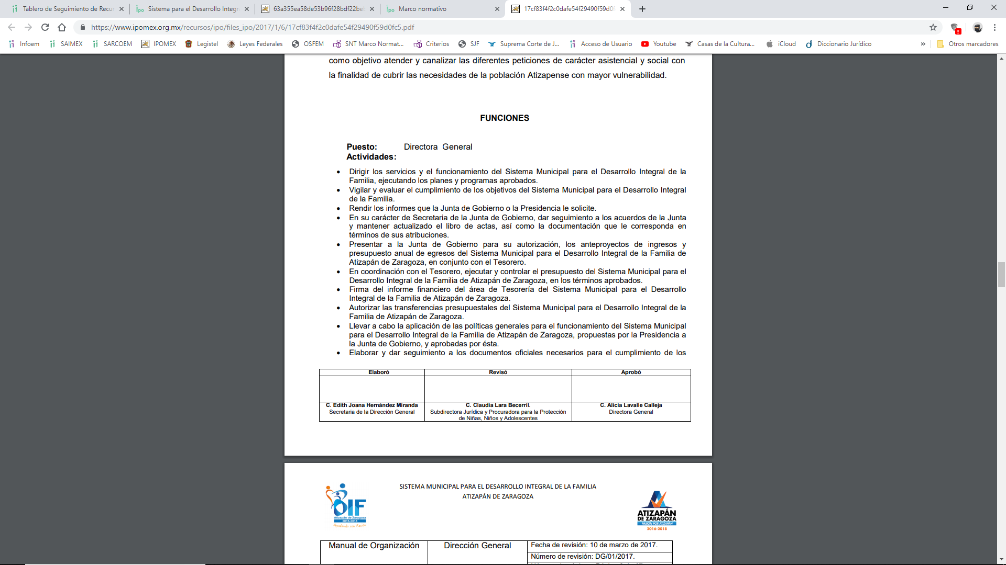
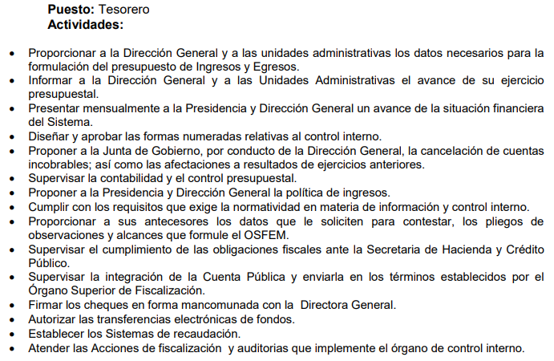
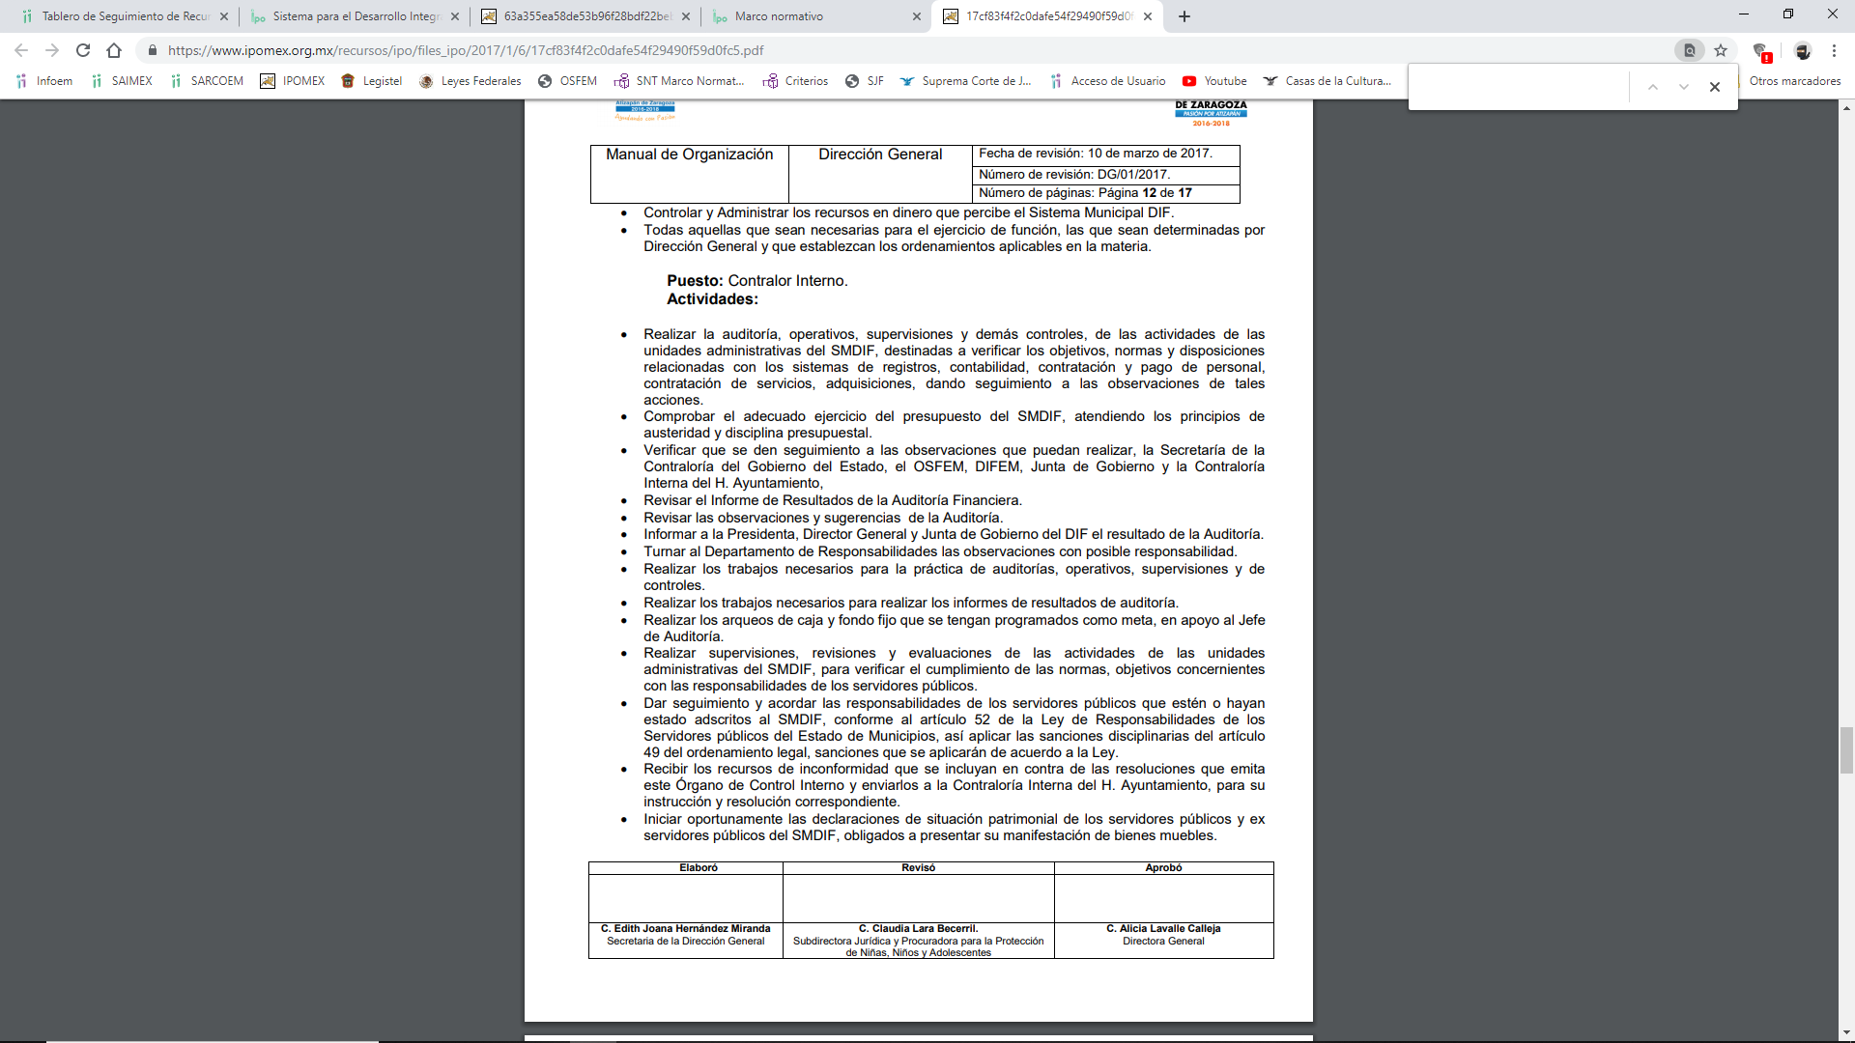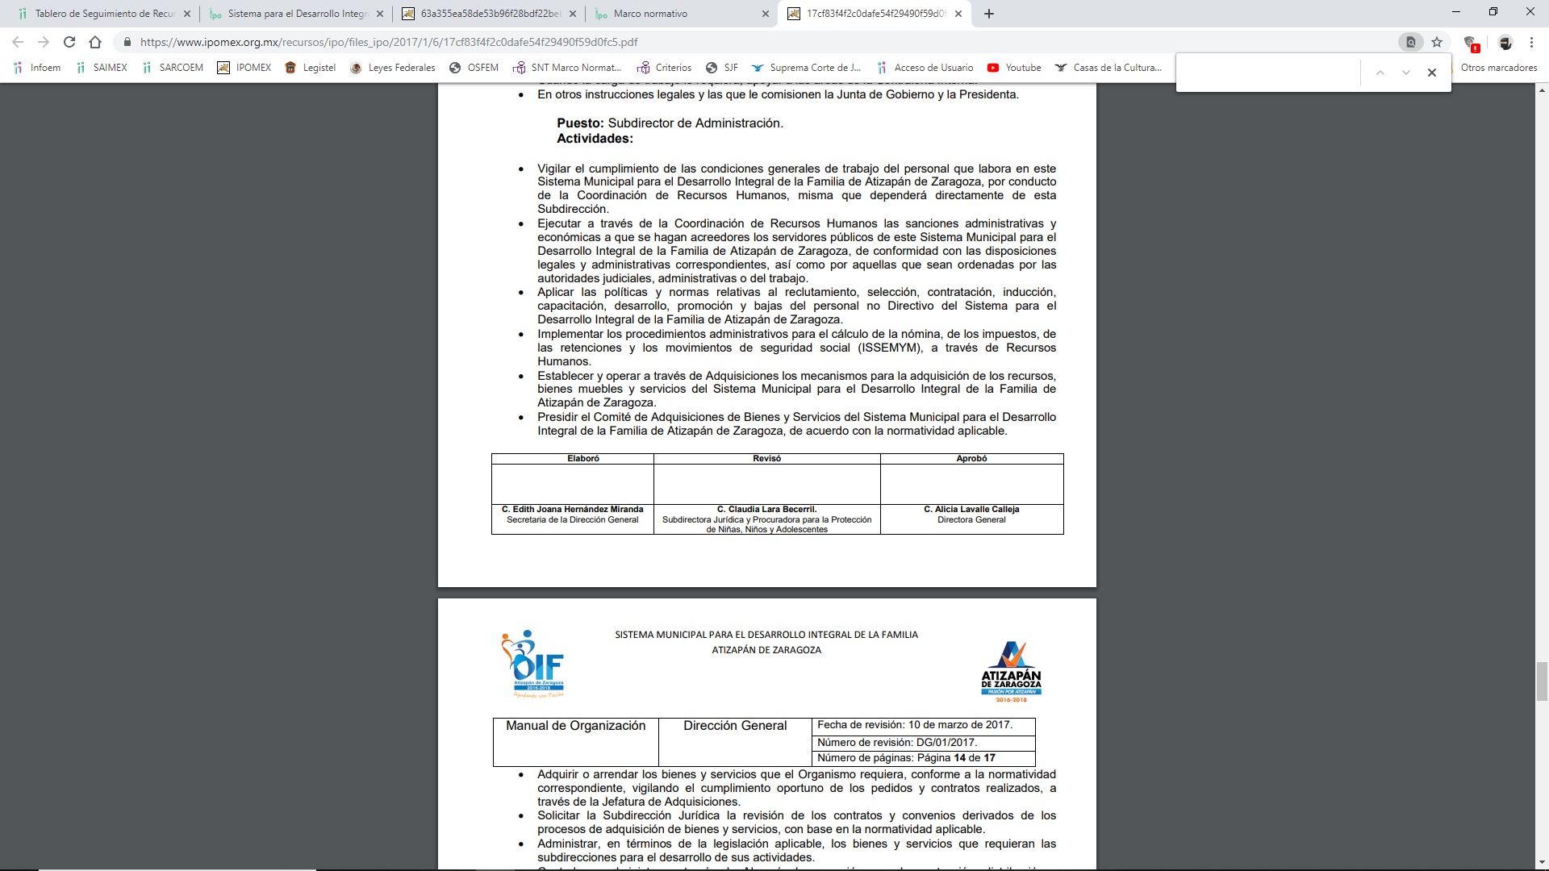
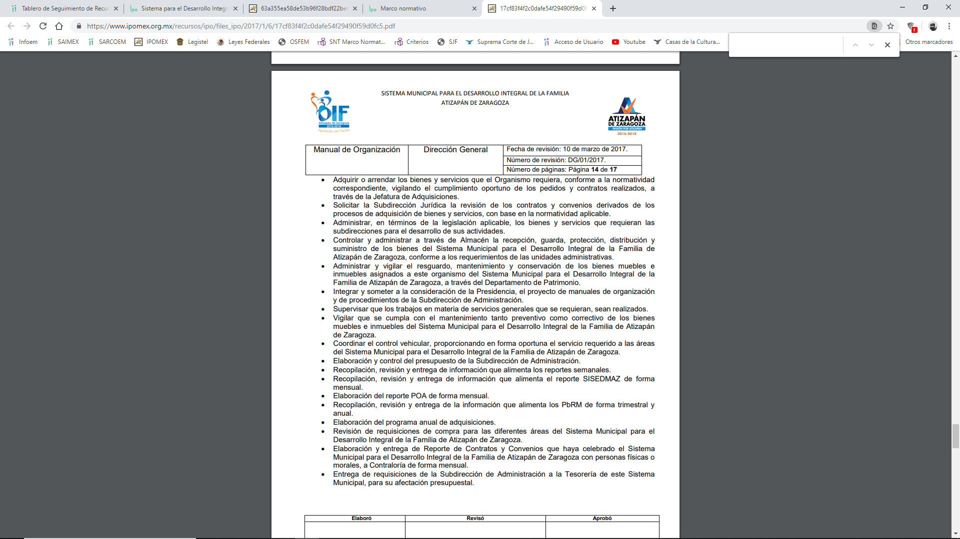
De las capturas de pantalla insertas, se puede apreciar que el Director General en conjunto con el Tesorero, serán los encargados de ejecutar y controlar el presupuesto del Sistema Para el Desarrollo Integral de la Familia del Municipio de Atizapán de Zaragoza; asimismo, el Subdirector de Administración, se encargara de adquirir o arrendar lo bienes y servicios que el organismo requiera, vigilando el cumplimiento oportuno de los pedidos y contratos realizados.
Así también, es de recordar que de conformidad con el numeral 92 fracción XXXII de la Ley de la Materia, los contratos, convenios son una obligación común de transparencia, los cuales deben de estar publicados en su portal electrónico y que establece lo siguiente:
Artículo 92. Los sujetos obligados deberán poner a disposición del público de manera permanente y actualizada de forma sencilla, precisa y entendible, en los respectivos medios electrónicos, de acuerdo con sus facultades, atribuciones, funciones u objeto social, según corresponda, la información, por lo menos, de los temas, documentos y políticas que a continuación se señalan:
(…)
XXXII. Las concesiones, contratos, convenios, permisos, licencias o autorizaciones otorgados, especificando los titulares de aquéllos, debiendo publicarse su objeto, nombre o razón social del titular, vigencia, tipo, términos, condiciones, monto y modificaciones, así como si el procedimiento involucra el aprovechamiento de bienes, servicios y/o recursos públicos;
(…)
Por lo tanto, procede la entrega de las compras hechas del 01 de enero al 30 de abril, contratos, modalidad de contratación, montos económicos, proveedor, sin embargo, para el caso de que a la fecha no se haya realizado compras en el periodo solicitado, bastara con que así lo manifieste al momento de dar cumplimiento a la resolución.
Por último, lo que corresponde a las solicitudes de información número 00059/DIFATIZARA/IP/2019, 00061/DIFATIZARA/IP/2019 y 00075/DIFATIZARA/IP/2019, los requerimientos vertidos por el impetrante de derechos consisten en lo siguiente:
- Todas las acciones y servicios a la comunidad, así como población beneficiada clasificándola por tipo de beneficio e impacto social con indicadores de valor público de los primeros 100 días de gestión, así como el gasto ejercido clasificados por rubro montos totales ejercidos, en su caso proveedores y modalidad de contratación y contratos establecidos y montos totales de dichos contratos.
- Todas cuentas bancarias, bancos y todos los movimientos bancarios de dichas cuentas, todo lo anterior del 01 de enero al 15 de abril del presente año y con evidencias digitales o electrónicas.
- Padrón de proveedores en el que se detalle nombre del proveedor, tipo de producto o servicio que presta, montos económicos de contratación, modalidad de contratación, contratos y evidencias que demuestren el pago respectivo de parte de la autoridad.
En ese orden de ideas, lo que corresponde al punto 1, es de señalar que el sujeto obligado remitio la liga donde se encuentra publicado el informe de 90 dias como se puede apreciar en la siguiente captura de pantalla.
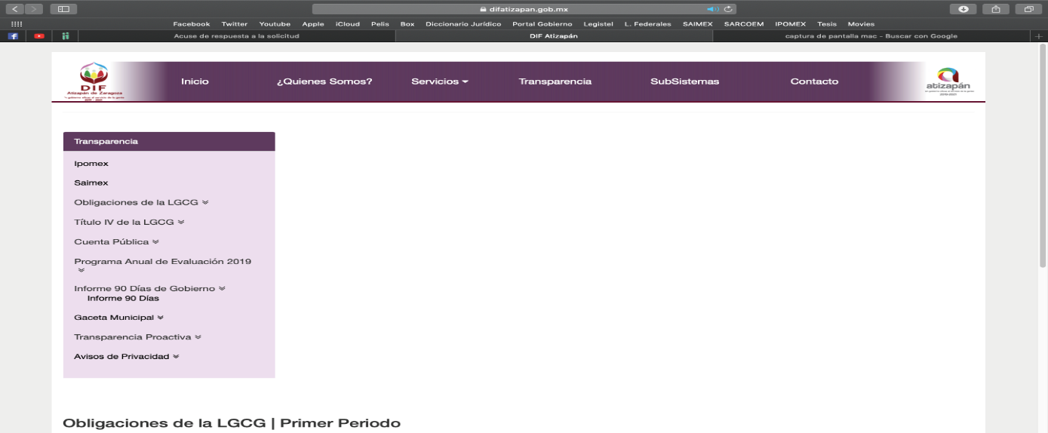

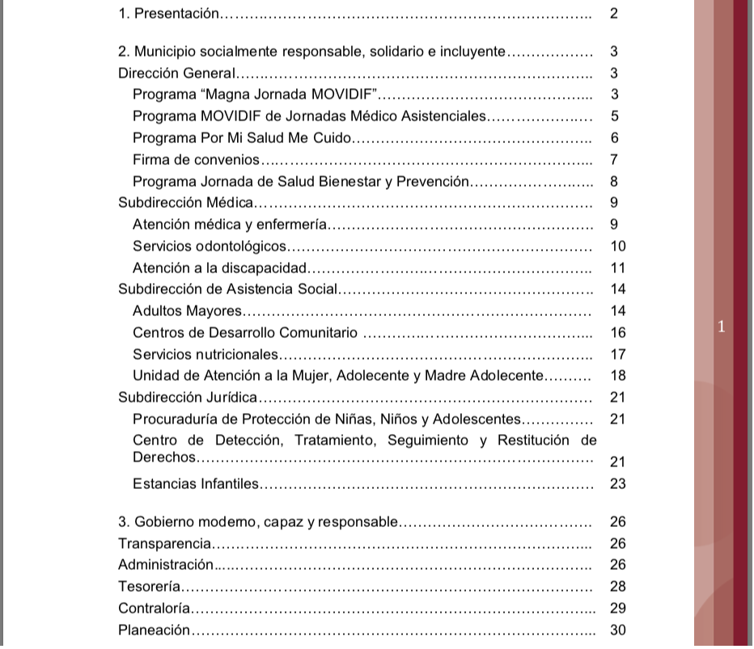
Luego entonces, como se denota de las capturas de pantalla el sujeto obligado remite el informe de 90 dias de gobierno en el cual se aprecian las acciones que se han realizado durante el primer trimestre de gobierno, como lo son programas y servicios, empero, no pasa de optica esta ponencia resolutora que en dicho documento no se aprecian los montos totales ejercidos, por lo que en aras de garantizar el derecho de acceso a la información del particular se debera de ordenar la entrega de dicha información.
Por lo que respecta al punto 2, es menester mencionar que el sujeto obligado señalo que derivado de que la información solicitada cuenta con 18 mil fojas, se encuentra imposibilitado para enviar dicha información, sin embargo, es necesario remitirnos a los Lineamientos para la entrega del Informe Mensual Municipal 2019, que establecen lo siguiente.
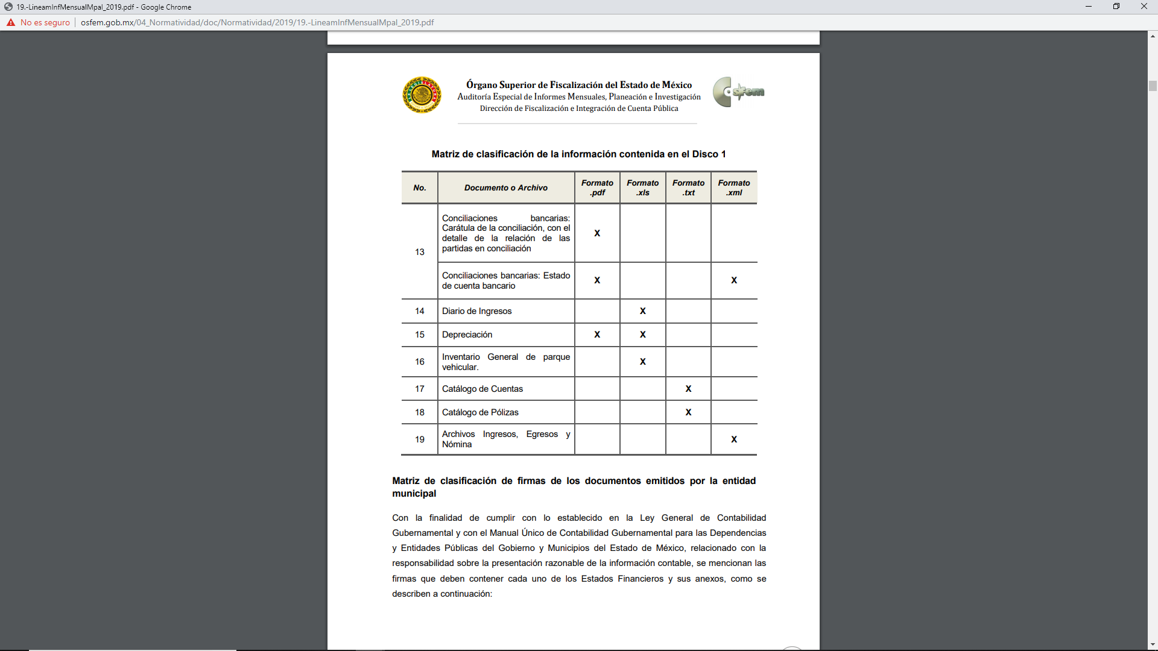
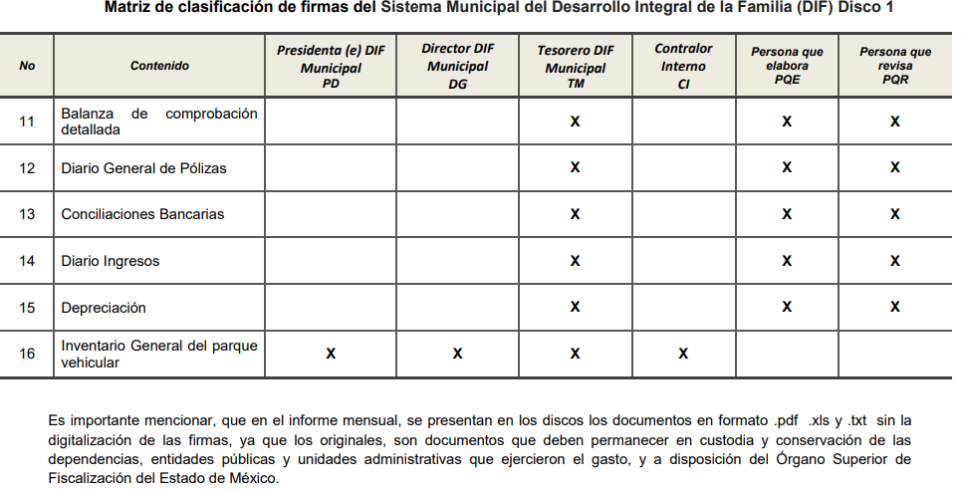
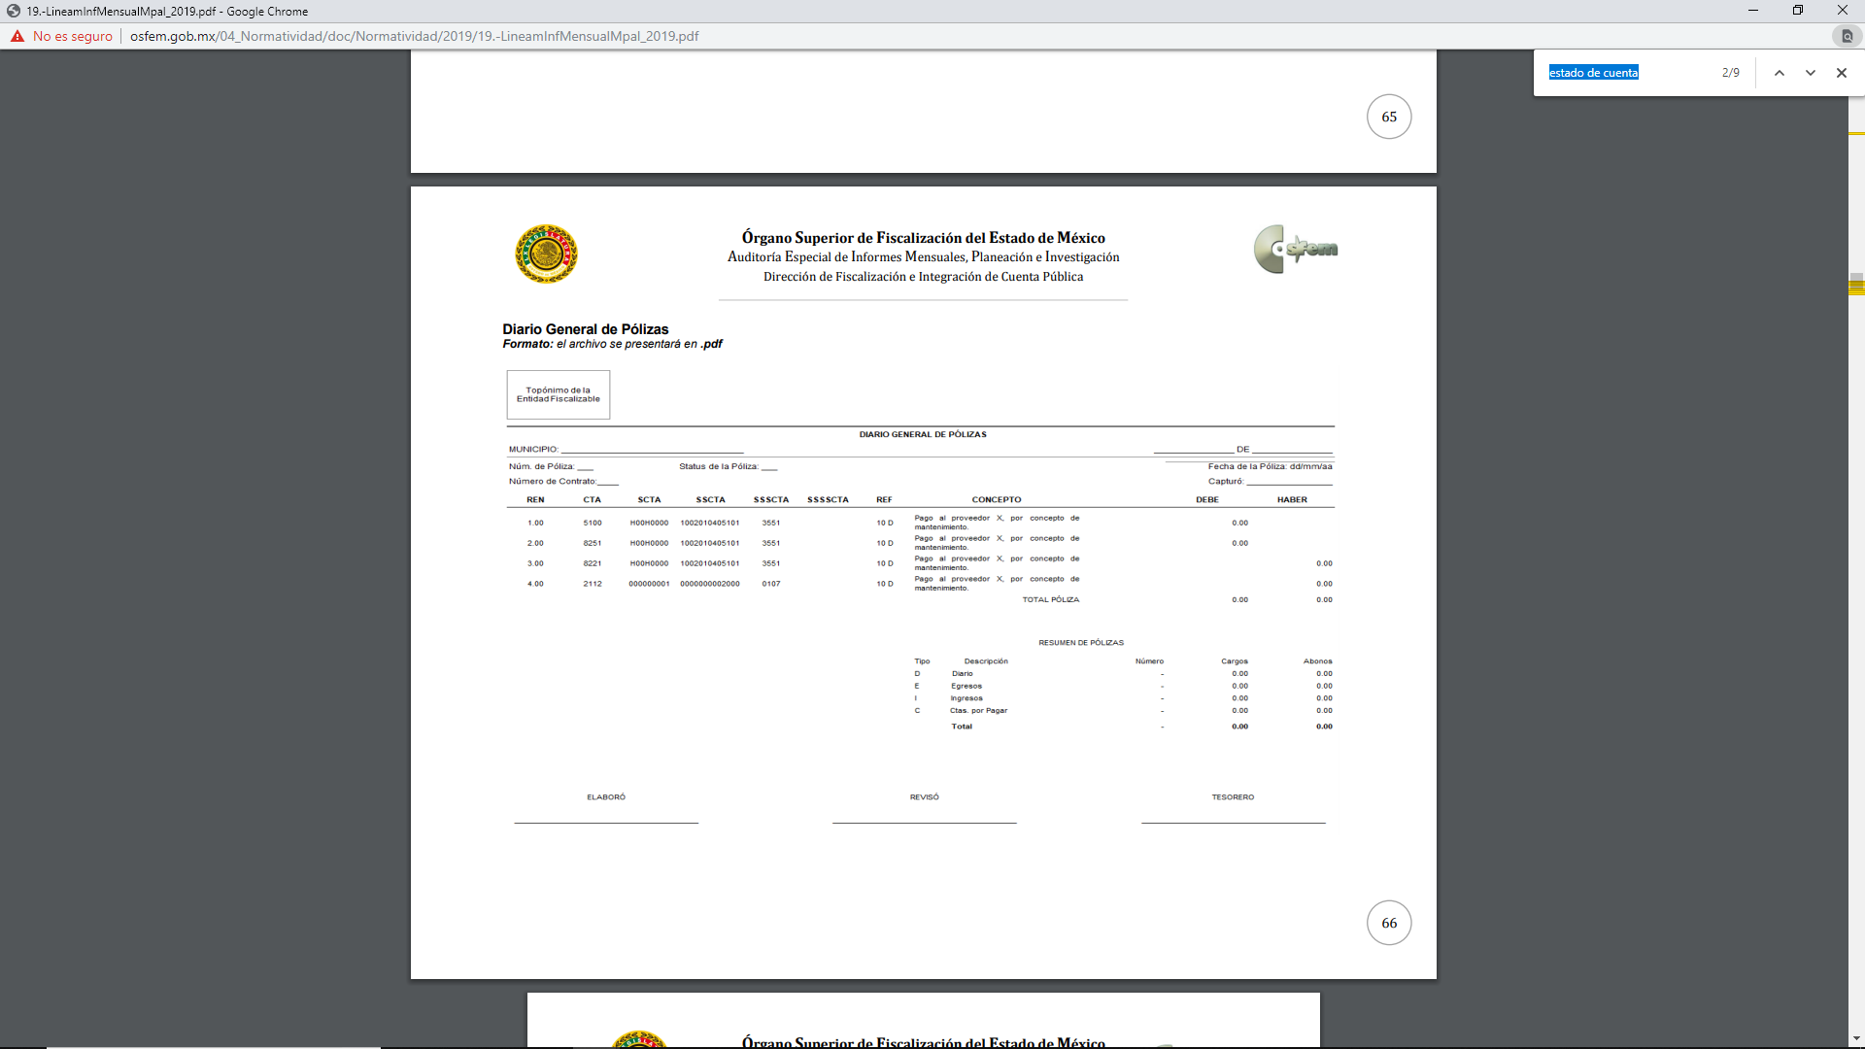
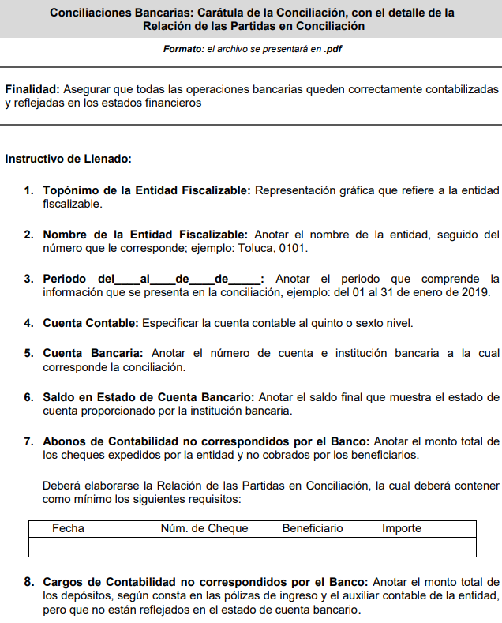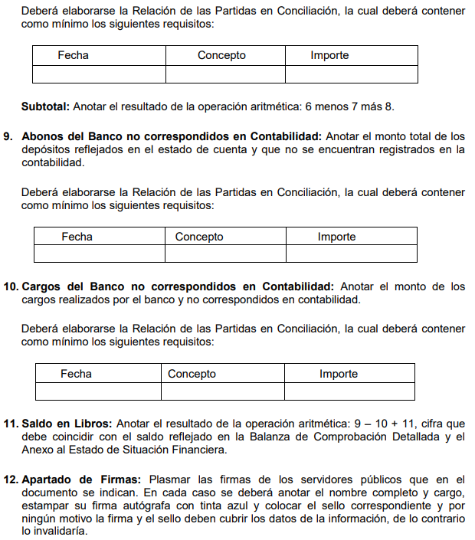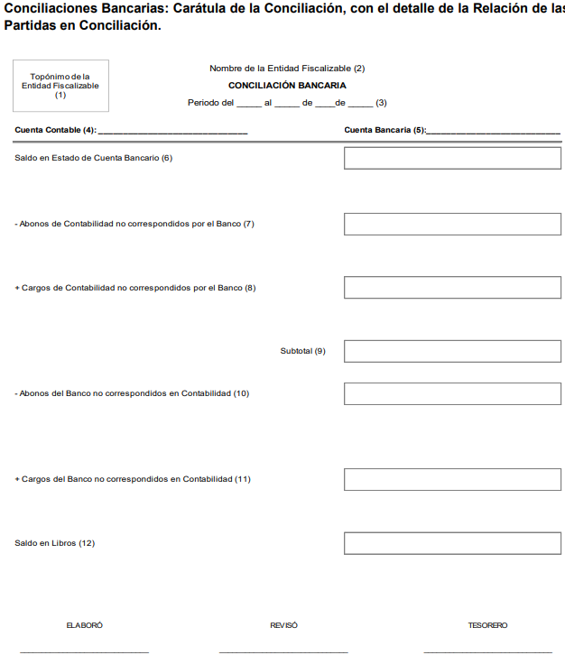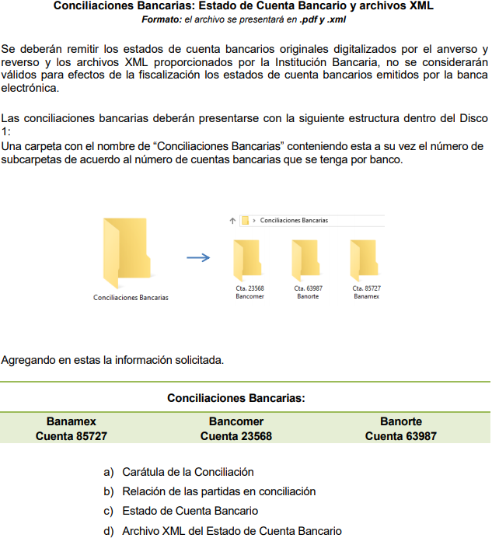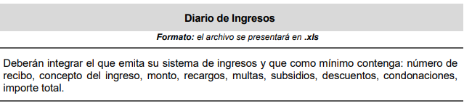
De lo anterior se desprende que, el sujeto obligado deberá de remitir sus informes mensuales en los cuales de manera enunciativa mas no limitativa pudieran contar con la información solicitada por el hoy recurrente, asimismo, se desprende que si bien es cierto que el sujeto obligado señalo que la información solicitada no se pudo entregar derivado de que es un cumulo de 18 mil fojas, también cierto es que, no hizo valer la incidencia con la Dirección de Informática de este instituto, razón por la cual no procede el cambio de modalidad de entrega.
Por último, el derecho de acceso a la información pública deberá de garantizarse en la modalidad de entrega elegida por el solicitante. Robusteciendo lo anterior, el diverso 164 de la Ley de Transparencia y Acceso a la Información Pública del Estado de México y Municipios, el cual a la letra reza:
Artículo 164. El acceso se dará en la modalidad de entrega y, en su caso, de envío elegidos por el solicitante. Cuando la información no pueda entregarse o enviarse en la modalidad solicitada, el sujeto obligado deberá ofrecer otra u otras modalidades de entrega.
En cualquier caso, se deberá fundar y motivar la necesidad de ofrecer otras modalidades.

Lo que corresponde a el punto 3, es de mencionar que derivado de que ya existió un pronunciamiento por parte del sujeto obligado, cumple con lo solicitado por el hoy recurrente, empero, en su respuesta primigenia remitió el documento testando la firma del Titular de la Tesorería del Sistema Municipal DIF de Atizapán de Zaragoza, por lo que se tiene que ordenar nuevamente dicho documento sin la firma testada, ello en virtud de que no causa ningún menoscabo ya que se trata de un servidor público en ejercicio de sus funciones, razón por la cual su firma debe de quedar visible.
Robustece lo anterior, el criterio 10/10 emitido por el Instituto Nacional de Acceso a la Información Pública y Protección de Datos Personales que a la letra reza:
La firma de los servidores públicos es información de carácter público cuando ésta es utilizada en el ejercicio de las facultades conferidas para el desempeño del servicio público. Si bien la firma es un dato personal confidencial, en tanto que identifica o hace identificable a su titular, cuando un servidor público emite un acto como autoridad, en ejercicio de las funciones que tiene conferidas, la firma mediante la cual valida dicho acto es pública. Lo anterior, en virtud de que se realizó en cumplimiento de las obligaciones que le corresponden en términos de las disposiciones jurídicas aplicables. Por tanto, la firma de los servidores públicos, vinculada al ejercicio de la función pública, es información de naturaleza pública, dado que documenta y rinde cuentas sobre el debido ejercicio de sus atribuciones con motivo del empleo, cargo o comisión que le han sido encomendados.

Expedientes:

636/08 Comisión Nacional Bancaria y de Valores – Alonso Gómez-Robledo
Verduzco

2700/09 Consejo Nacional para Prevenir la Discriminación - Jacqueline
Peschard Mariscal

3415/09 Instituto Mexicano de Tecnología del Agua – María Marván Laborde

3701/09 Administración Portuaria Integral de Tuxpan, S.A. de C.V. - Jacqueline Peschard Mariscal

599/10 Secretaría de Economía - Jacqueline Peschard Mariscal
Así, la firma de los servidores públicos se considera pública entratandose de actividades en el ejercicio de sus atribuciones conferidas para el desempeño del ejercicio público, toda vez que dicha firma da validez del acto generado para tales efectos.
Todo lo anterior, se concatena con lo establecido en los artículos 4 y 12 de la Ley de Transparencia y Acceso a la Información Pública del Estado de México y Municipios, los cuales esgrimen:
Artículo 4. El derecho humano de acceso a la información pública es la prerrogativa de las personas para buscar, difundir, investigar, recabar, recibir y solicitar información pública, sin necesidad de acreditar personalidad ni interés jurídico.
Toda la información generada, obtenida, adquirida, transformada, administrada o en posesión de los sujetos obligados es pública y accesible de manera permanente a cualquier persona, en los términos y condiciones que se establezcan en los tratados internacionales de los que el Estado mexicano sea parte, en la Ley General, la presente Ley y demás disposiciones de la materia, privilegiando el principio de máxima publicidad de la información. Solo podrá ser clasificada excepcionalmente como reservada temporalmente por razones de interés público, en los términos de las causas legítimas y estrictamente necesarias previstas por esta Ley.
[…]
Artículo 12. Quienes generen, recopilen, administren, manejen, procesen, archiven o conserven información pública serán responsables de la misma en los términos de las disposiciones jurídicas aplicables.
Los sujetos obligados sólo proporcionarán la información pública que se les requiera y que obre en sus archivos y en el estado en que ésta se encuentre. La obligación de proporcionar información no comprende el procesamiento de la misma, ni el presentarla conforme al interés del solicitante; no estarán obligados a generarla, resumirla, efectuar cálculos o practicar investigaciones.
Bajo ese tenor, es evidente que toda la información generada, obtenida, adquirida, transformada, administrada o en posesión de los sujetos obligados es pública y accesible de manera permanente a cualquier persona, empero, en los términos que establezca la normatividad aplicable, conminando a los sujetos obligado a sólo proporcionar la información que se les requiera y que obre en sus archivos y en el estado en que ésta se encuentre, sin que se comprenda el procesamiento de la misma, el presentarla conforme al interés del solicitante, ni generarla, resumirla, efectuar cálculos o practicar investigaciones.
Por tanto, para que los Sujetos Obligados hagan efectivo este derecho deben poner a disposición de los particulares los documentos en los que conste el ejercicio de sus atribuciones legales o que por cualquier circunstancia obre en sus archivos, en virtud de que toda la información generada, obtenida, adquirida, transformada, administrada o en posesión de los Sujetos Obligados es pública y accesible de manera permanente a cualquier persona, en los términos y condiciones que se establezcan en los tratados internacionales de los que el Estado mexicano sea parte, en la Ley General, la Ley de Transparencia de nuestra entidad y demás disposiciones de la materia, privilegiando el principio de máxima publicidad de la información.
En esa tesitura, los Sujetos Obligados deberán poner en práctica, políticas y programas de acceso a la información que se apeguen a criterios de publicidad, veracidad, oportunidad, precisión y suficiencia en beneficio de los solicitantes.
Lo anterior, tiene sustento en los artículos 3, fracción XI, y 11 de la Ley de Transparencia y Acceso a la Información Pública del Estado de México y Municipios:
“Artículo 3. Para los efectos de la presente Ley se entenderá por:
…
XI. Documento: Los expedientes, reportes, estudios, actas, resoluciones, oficios, correspondencia, acuerdos, directivas, directrices, circulares, contratos, convenios, instructivos, notas, memorandos, estadísticas o bien, cualquier otro registro que documente el ejercicio de las facultades, funciones y competencias de los sujetos obligados, sus servidores públicos e integrantes, sin importar su fuente o fecha de elaboración. Los documentos podrán estar en cualquier medio, sea escrito, impreso, sonoro, visual, electrónico, informático u holográfico;
Artículo 11.- Los Sujetos Obligados sólo proporcionarán la información que generen en el ejercicio de sus atribuciones.” (Sic)
De una interpretación sistemática de los artículos anteriores se puede deducir que el ejercicio del derecho de acceso a la información pública se centra en la potestad de los particulares para conocer el contenido de los documentos que obren en los archivos de los Sujetos Obligados, ya sea porque los generen en el uso de sus atribuciones, los administren o simplemente los posean.
Para ello, la Ley de la materia otorga la calidad de documento a los expedientes, reportes, estudios, actas, resoluciones, oficios, correspondencia, acuerdos, directivas, directrices, circulares, contratos, convenios, instructivos, notas, memorandos, estadísticas o bien, cualquier otro registro que documente el ejercicio de las facultades, funciones y competencias de los Sujetos Obligados, sus servidores públicos e integrantes, sin importar su fuente o fecha de elaboración. Los documentos podrán estar en cualquier medio, sea escrito, impreso, sonoro, visual, electrónico, informático u holográfico.
Por otro lado, así como la Constitución y la Ley de la materia otorgan a los particulares el derecho de acceder a los documentos generados o en posesión de las autoridades; también lo es que, la obligación de proporcionar información no comprende el procesamiento de la misma, ni el presentarla conforme al interés del solicitante ya que no estarán constreñidos a generarla, resumirla, efectuar cálculos o practicar investigaciones, pues estas les corresponden a las personas que ejerzan su derecho de acceso a la información pública de acuerdo con el artículo 4, párrafo primero de la Ley de Transparencia y Acceso a la Información Pública del Estado de México y Municipios.
En consecuencia y en mérito de lo expuesto en líneas anteriores, resultan inoperantes las razones o motivos de inconformidad que arguye El Recurrente en su medio de impugnación que fue materia de estudio, por ello con fundamento en la fracción II del artículo 186, de la Ley de Transparencia y Acceso a la Información Pública del Estado de México y Municipios, se SOBRESEEN, los recursos de revisión número, 04701/INFOEM/IP/RR/2019, 04702/INFOEM/IP/RR/2019, 04707/INFOEM/IP/RR/2019, 04708/INFOEM/IP/RR/2019, 04709/INFOEM/IP/RR/2019, 04842/INFOEM/IP/RR/2019, 04843/INFOEM/IP/RR/2019, 04845/INFOEM/IP/RR/2019, 05066/INFOEM/IP/RR/2019 05067/INFOEM/IP/RR/2019 y 05092/INFOEM/IP/RR/2019; asimismo, con fundamento en la primera hipotesis de la fracción III se REVOCA la respuesta a la solicitud de información número 00065/DIFATIZARA/IP/2019, por resultar fundadas las razones o motivos de inconformidad; y por último se MODIFICAN las respuestas a las solicitudes de información número 00059/DIFATIZARA/IP/2019, 00061/DIFATIZARA/IP/2019 y 00075/DIFATIZARA/IP/2019, por resultar fundadas las razones o motivos de inconformidad y que han sido materia del presente fallo.
Por lo antes expuesto y fundado es de resolverse y,

SE RESUELVE
PRIMERO. Se Sobreseen los recursos de revisión numero 04701/INFOEM/IP/RR/2019, 04702/INFOEM/IP/RR/2019, 04707/INFOEM/IP/RR/2019, 04708/INFOEM/IP/RR/2019, 04709/INFOEM/IP/RR/2019, 04842/INFOEM/IP/RR/2019, 04843/INFOEM/IP/RR/2019, 04845/INFOEM/IP/RR/2019, 05066/INFOEM/IP/RR/2019 05067/INFOEM/IP/RR/2019 y 05092/INFOEM/IP/RR/2019, porque al modificar la respuesta el recurso de revisión quedó sin materia en términos del Considerando Cuarto de la presente resolución.

SEGUNDO. Se REVOCA la respuesta entregada por El Sujeto Obligado a la solicitud de información numero 00065/DIFATIZARA/IP/2019, por resultar fundadas las razones o motivos de inconformidad que arguye El Recurrente, en términos del Considerando CUARTO de la presente resolución.

TERCERO. Se MODIFICAN las respuestas entregadas por El Sujeto Obligado a las solicitudes de información numero 00059/DIFATIZARA/IP/2019, 00061/DIFATIZARA/IP/2019 y 00075/DIFATIZARA/IP/2019, por resultar fundadas las razones o motivos de inconformidad que arguye El Recurrente, en términos del Considerando CUARTO de la presente resolución.

CUARTO. Se ordena al sujeto obligado haga entrega al recurrente, vía SAIMEX, en versión publica en caso de ser procedente, de lo siguiente:

- Documento o documentos donde conste las compras hechas del 01 de enero al 30 de abril, así como los contratos, modalidad de contratación, montos económicos, proveedor.
- Montos totales ejercidos de las acciones y servicios a la comunidad señalados en el documento informe 90 días de gobierno.
- Todos los movimientos bancarios realizados del 01 de enero al 15 de abril de 2019.
- Oficio DIF/TES/130/2019 de manera íntegra.
Para el caso de que no haya realizado compras en el periodo señalado en el punto 1 bastara con que así lo manifieste al momento de dar cumplimiento a la presente resolución
Para la entrega en versión pública respecto al punto 3 deberá emitir el Acuerdo del Comité de Transparencia en términos de los artículos 49, fracción VIII y 132 fracción II de la Ley de Transparencia y Acceso a la Información Pública del Estado de México y Municipios, en el que funde y motive las razones sobre los datos que se supriman o eliminen y se ponga a disposición del recurrente.

QUINTO. Notifíquese la presente resolución al Titular de la Unidad de Transparencia del sujeto obligado, para que conforme al artículo 186 último párrafo y 189 segundo párrafo de la Ley de Transparencia y Acceso a la Información Pública del Estado de México y Municipios, dé cumplimiento a lo ordenado dentro del plazo de diez días hábiles, debiendo informar a este Instituto en un plazo de tres días hábiles siguientes sobre el cumplimiento dado a la presente.

SEXTO. Notifíquese la resolución al recurrente, así mismo se hace del conocimiento que, de conformidad con lo establecido en el artículo 196 de la Ley de Transparencia y Acceso a la Información Pública del Estado de México y Municipios, en caso de que considere que la resolución le cause algún perjuicio podrá impugnarla vía juicio de amparo en los términos de las leyes aplicables.

ASÍ LO RESUELVE, POR UNANIMIDAD DE VOTOS DE LOS PRESENTES EL PLENO DEL INSTITUTO DE TRANSPARENCIA, ACCESO A LA INFORMACIÓN PÚBLICA Y PROTECCIÓN DE DATOS PERSONALES DEL ESTADO DE MÉXICO Y MUNICIPIOS, CONFORMADO POR LOS COMISIONADOS ZULEMA MARTÍNEZ SÁNCHEZ, EVA ABAID YAPUR, JOSÉ GUADALUPE LUNA HERNÁNDEZ AUSENTE EN LA VOTACIÓN, JAVIER MARTÍNEZ CRUZ Y LUIS GUSTAVO PARRA NORIEGA, EN LA TRIGÉSIMA SESIÓN ORDINARIA CELEBRADA EL VEINTIUNO DE AGOSTO DE DOS MIL DIECINUEVE, ANTE EL SECRETARIO TÉCNICO DEL PLENO, ALEXIS TAPIA RAMÍREZ.-----------------------------------------------------------------------------------------------------------------------------------------------------------------------------------------------------------------------------------------------------------------------------------------------------------------------------------------------------------------------------------------------------------------------------------------------------------------------------------------------------------------------------------------------------------------------------------------------------------------------------------------------------------------------------------------------------------------------------------------------------------------------------------------------------------------------------------------------------------------------------------------------------------------------------------------------------------------------------------------------------------------------------------------------------------------------------------------------------
-----------------------------------------------------------------------------------------------------------------

Zulema Martínez Sánchez
Comisionada Presidenta
(Rúbrica).

Eva Abaid Yapur
Comisionada
(Rúbrica).

José Guadalupe Luna Hernández
Comisionado
(Ausente en la Votación).

Luis Gustavo Parra Noriega
Comisionado
(Rúbrica).

Javier Martínez Cruz
Comisionado
(Rúbrica).

Alexis Tapia Ramírez
Secretario Técnico del Pleno
(Rúbrica).

Esta hoja corresponde a la resolución de fecha veintiuno de agosto de dos mil diecinueve, emitida en el recurso de revisión 04700/INFOEM/IP/RR/2019 y Acumulados.
ZMS/OSAM/MAEM

IMPROCEDENCIA Y SOBRESEIMIENTO EN EL JUICIO DE AMPARO. LAS CAUSAS PREVISTAS EN LOS ARTÍCULOS 73 Y 74 DE LA LEY DE LA MATERIA, RESPECTIVAMENTE, NO SON INCOMPATIBLES CON EL ARTÍCULO 25.1 DE LA CONVENCIÓN AMERICANA SOBRE DERECHOS HUMANOS. Del examen de compatibilidad de los artículos 73 y 74 de la Ley de Amparo con el artículo 25.1 de la Convención Americana sobre Derechos Humanos no se advierte que el derecho interno desatienda los estándares que pretenden proteger los derechos humanos en dicho tratado, por regular causas de improcedencia y sobreseimiento que impiden abordar el estudio de fondo del asunto en el juicio de amparo, en virtud de que el propósito de condicionar el acceso a los tribunales para evitar un sobrecargo de casos sin mérito, es en sí legítimo, por lo que esa compatibilidad, en cuanto a los requisitos para la admisibilidad de los recursos dependerá, en principio, de los siguientes criterios: no pueden ser irracionales ni de tal naturaleza que despojen al derecho de su esencia, ni discriminatorios y, en el caso, la razonabilidad de esas causas se justifica por la viabilidad de que una eventual sentencia concesoria tenga un ámbito de protección concreto y no entre en conflicto con el orden jurídico, no son de tal naturaleza que despojen al derecho de su esencia ni tampoco son discriminatorias, pues no existe alguna condicionante para su aplicabilidad, en función de cuestiones personales o particulares del quejoso. Por tanto, las indicadas causas de improcedencia y sobreseimiento no son incompatibles con el citado precepto 25.1, pues no impiden decidir sencilla, rápida y efectivamente sobre los derechos fundamentales reclamados como violados dentro del juicio de garantías.

